能量不会无缘无故的产生

* 通过小电流去控制大电流
* 通过小的交流输入，控制大的静态电流

E(emitter) B(base) C(collector)

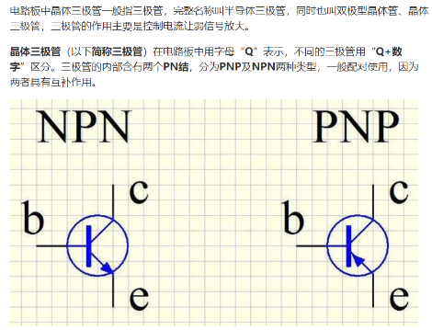

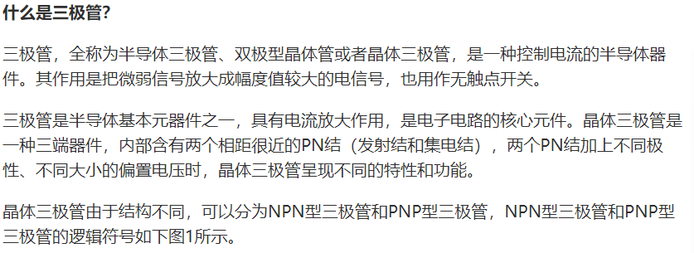

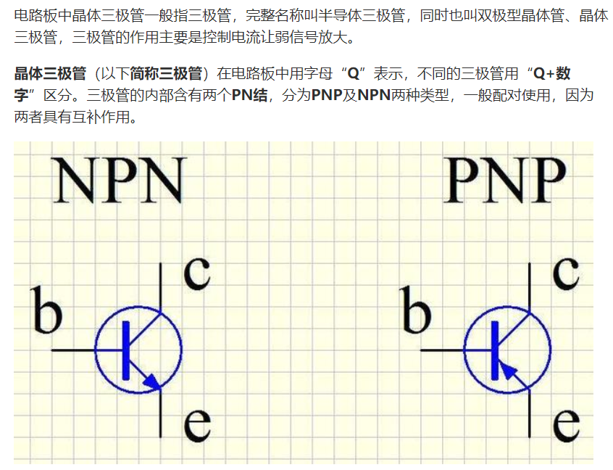

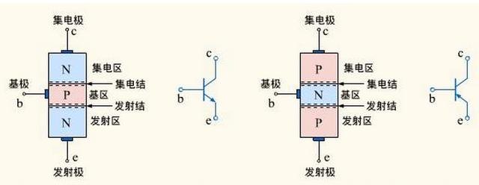

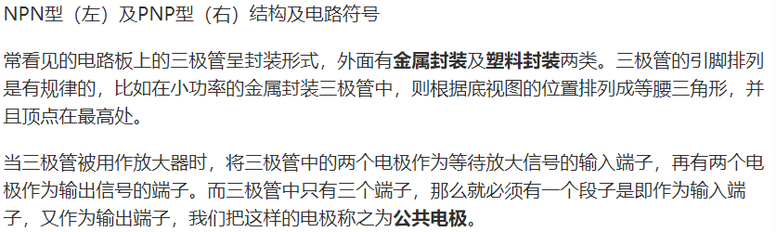

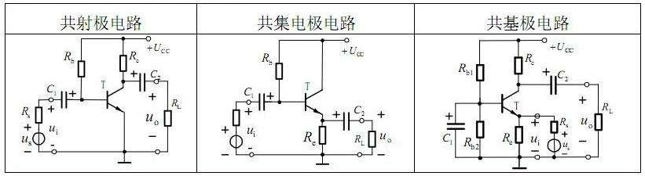

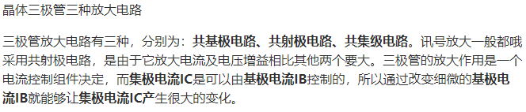

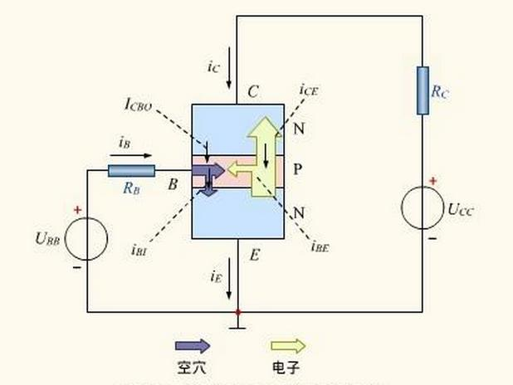

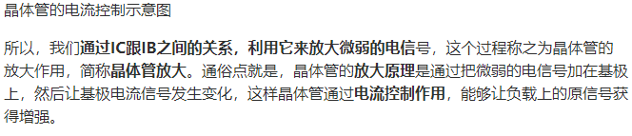

<http://www.360doc.com/content/13/0907/21/12109864_312902190.shtml>

三极管开关电路设计

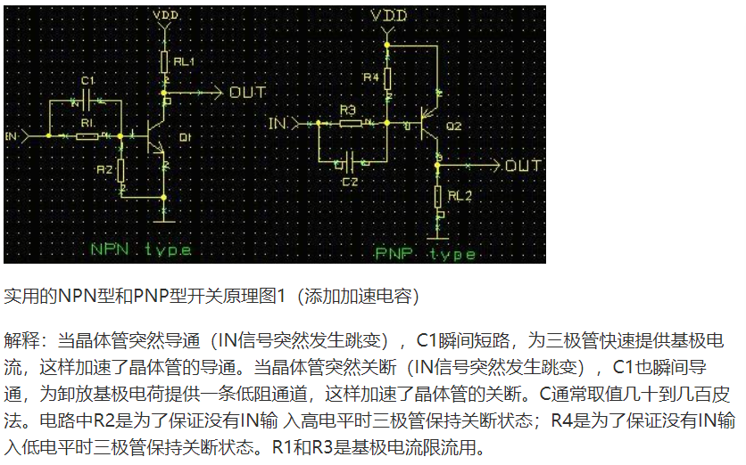

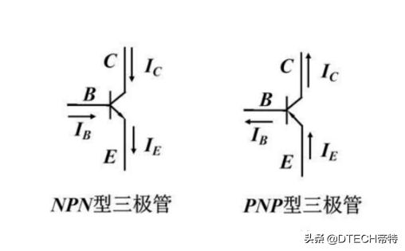

NPN 使用B-E电流控制C-E电流（IC），正常放大时，E极电位最低，C极电位最高，Vc>Vb>Ve

NPN 使用E-B 电流控制E-C电流（IC），正常放大时，E极电位最高，C极电位最低，Vc<Vb<Ve

http://www.360doc.com/content/16/0315/07/30583305_542286146.shtml

